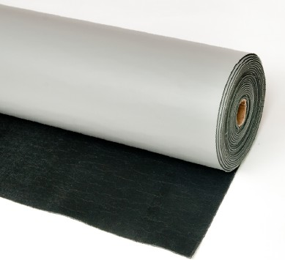


GD13 抗疲劳 防静电地板（灰色）
特点：
①产品内部呈网状结构、电阻分布非常均匀，具有耐磨、耐酸碱、高弹性、高韧性、抗老化、防辐射、 防震、抗疲劳且有阻燃性能等功能
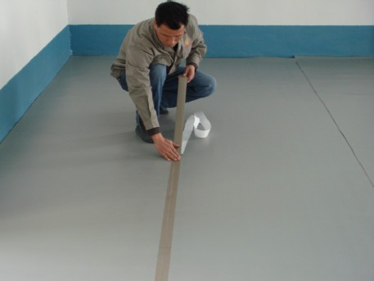
②表面呈灰色，用手触摸，非常柔软，人站在上面能自动调节人体每个部位骨节受力度，达到减轻人体疲劳感
③体积电阻≤10⁸Ω㎝，防静电使用寿命不少于2年
产品应用操作实图
防静电地板在地面上的应用
主要性能参数:
防静电地垫性能指标 |  |  | 产品规格
防静电指标 | 表面电阻Ω | 10⁷-10⁹ | 1.30m*10m  厚度3.5mm
防静电指标 | 摩擦静电位V | ＜100 | 1.30m*10m  厚度3.5mm
导静电指标 | 导电电阻 Ω | ≤10⁶ | 1.30m*10m  厚度3.5mm
导静电指标 | 摩擦静电压V | ＜50 | 1.30m*10m  厚度3.5mm
静电电压衰减期 | 5000V-500V | ＜1.9s | 1.30m*10m  厚度3.5mm
体积电阻 | 10⁷-10⁹Ωcm |  | 1.30m*10m  厚度3.5mm
阻燃性能 | ≤10s |  | 1.30m*10m  厚度3.5mm
QQ451385241 电话15168670710

